Záhada na farní půdě

V sobotním ránu, kdy ženy vycházejí nakoupit, se rychle rozšířila do celé obce zpráva o zatčení Musila, který kradl proto, aby vyštval bezdomovce. S obdivem mluví obyvatelé o klucích, kteří zloděje sledovali a pak zavolali policii.
Matěj se stavuje pro Tadeáše. Jsou domluveni s panem farářem, že mu pomohou při vyklízení půdy na faře. Těší se na to. Otec Karel jim totiž docela barvitě líčil, na co všechno mohou při práci narazit.
Na Tadeáši je vidět, že teprve vstal z postele „Málem jsem zaspal. Mamka je po té divoké noci neprobuditelná. Mám hlad jako vlk.“
Matěj ho ubezpečuje: „Pan farář ti dá něco k jídlu.“
„Nebudu ho vyjídat. Mám nějaké peníze. Stavíme se v obchodě a něco si koupím k jídlu.“
Matějovi se moc do zacházky nechce, ale kamarád ho zatahá za rukáv, a tak s ním jde.
Před obchodem se skupinka povětšinou žen baví o nočním zatčení Musila.
„Tam jdou,“ zvolá sousedka Kropáčkových.
Až dosud barvitě líčila, co se stalo v noci ve vedlejší zahradě. Ale vlastní účastníci akce, to je jiná kategorie!
„Kdo jde?“
„Ti kluci, kteří vypátrali Musila.“
Skupinka se rozevírá a Tadeáš s Matějem se musejí zastavit. Obdiv vystřídá sprška dotazů.
„Jak to, že vás Musil neviděl, když jste šli za ním?
„Chránili nás andělé.“
„Jak to víte?“
„Těsně předtím, než se Musil otočil, tak nás andělé varovali.“
„Oni se vám zjevili?“
„Ne, vždycky nás napadlo to, co jsme měli udělat.“
„Hoši, jste dobří. Patří vám potlesk,“ zvolá muž a roztleskává svými širokými dlaněmi také ostatní.
Tadeášovi se to nelíbí. „Potlesk patří někomu jinému.“
„A komu?“
„Poustevníkovi! Bydlí o samotě a umí se úžasně modlit.“
„Kdo to je?“
„Znáte ho všichni.“
„Neznáme!“ křičí lidé jeden přes druhého.
„Říkáte o něm, že je bezdomovec. Ale on bezdomovec není.“
„A co je?“
„Poustevník. Bydlí v lese a tam se modlí a slouží Bohu.“
„Jak to víte?“
„Známe se. Řekl nám, že máme sledovat Musila.“
„On věděl, že Musil v noci krade a svádí to na něho?“
„Ano, věděl. A ví moc jiných věcí, protože je blízko Pánu Bohu.“
„Co ještě ví?“
„Mojí mamce poradil, jak může být šťastná, když byla smutná.“
„A mně poradil,“ skáče do rozhovoru Matěj, „jak se mám změnit, abych vyšel s bráchou.“
„Ten bezďák?“ zapochybuje jedna z žen, která nechodí do kostela.
„Není to bezďák,“ rozohňuje se Tadeáš, „a jestli mu budete pořád tak říkat, tak se nemáme s vámi co bavit.
Ostatní ženu okřiknou a kluci musejí vyprávět, co o poustevníkovi ví.
„A kde bydlí?“ padne očekávaný dotaz.
„V lese,“ odpovídá hned Tadeáš.
„Ale kde v lese?“
„Má tam takovou chatrč.“
„A vy jste tam byli?“
„Jasně. Jsme jeho kamarádi.“
„Proč jste nám to neřekli dřív? Včera jsme ho málem zmlátili a vyhnali.“
„Nebyla s vámi řeč. Všichni jste věřili Musilovi. Ani na pana faráře jste nedali.“
„A přijde dneska do kostela?“
„Chodí každý den, přijde určitě.“
To už lidem stačí. Nechávají kluky odejít do obchodu a sami se už baví o tom, co slyšeli. Postupně se tak šíří po obci zvěst, že bezďák není žádný bezďák, ale Boží muž, který umí uzdravovat, dávat lidem štěstí. Každému umí poradit, co má dělat. Věděl přesně o Musilovi, co dělá proti němu. A poslal na něho kluky, aby ho předali policajtům.
V očích lidí vyrostl najednou poustevník v osobu s nadlidskými vlastnostmi. Někteří se bojí a ptají se: „Nepomstí se nám za to, že jsme ho chtěli od nás vyhnat?“
Ale většina uvěřila v jeho dobrotu a mnozí se už chystají jít za ním se svými nemocemi a těžkostmi.

O takovém obrazu poustevníka mezi lidmi však Tadeáš s Matějem nic nevědí. Jsou s panem farářem na půdě a otevírají starou skříň, která je plná papírů, krabic a jiných věcí.
Otec Karel k tomu říká: „Já jsem tu nic nedal. Je to všechno po mých předchůdcích. Musíme to probrat a věci na vyhození roztřídit a donést dolů do staré garáže: papír do sběru a dřevo na spálení.
Je tu hrozně prachu, a tak kluci i kněz kýchají a smrkají, ale přesto postupně přemísťují obsah skříně do staré garáže.
Blíží se už poledne, když na samém dnu skříně objevuje Matěj hezky vyřezávanou skříňku, která má petlici s visacím zámkem.
„Co to máš?“ ptá se ho hned Tadeáš?
„Vypadá to na poklad.“
Otec Karel, který se právě vrací na půdu, bere do rukou skříňku a s námahou s ní zatřepe. Cosi v ní zaharaší, možná zašustí. „To je zvláštní. Co to může být? Taková pevná skříňka s dobrým zámkem…“
„Je to poklad,“ opakuje Matěj.
Tadeáš se směje. „Tady ve staré skříni mezi samými krámy na vyhození?“
Matěj by to chtěl řešit hned. „Rozmlátíme to a podíváme se na ten poklad.“
Otec Karel však nesouhlasí. „Takovou pěknou skříňku nebudeme ničit.“
Matěj by se rád na poklad podíval, a proto se ptá: „Máte od ní klíč?“
„Kde bych vzal klíč? Vždyť je to staré snad sto let.“
„Zámek uřízneme,“ navrhuje Tadeáš.
„Ano, pilku na železo mám v dílně,“ souhlasí kněz a sestupuje s kluky z půdy do suterénu budovy.
Chvíli to trvá, než se otci Karlovi podaří upevnit zámek ve svěráku, aniž by poškodil krabici.
Kluci takřka bez dechu sledují, jak kněz řízne pilkou do oka zámku. Pilka se však sveze po kovu jako po skle. Otec se zapře a tlakem na pilku chce zaříznout do ucha zámku. Marně.
Kněz povzdechne: „To je velmi dobrý materiál. Pilka na něj nemá šanci.“
Matějovi je to zase jasné. „Na poklad musí být dobrý zámek.“
„Tak to rozbijeme.“
„Myslím, že to nebude tak jednoduché. Skříňka bude vyztužena kovovými pruty, proto je tak těžká.“
„Jak se do ní dostaneme?“
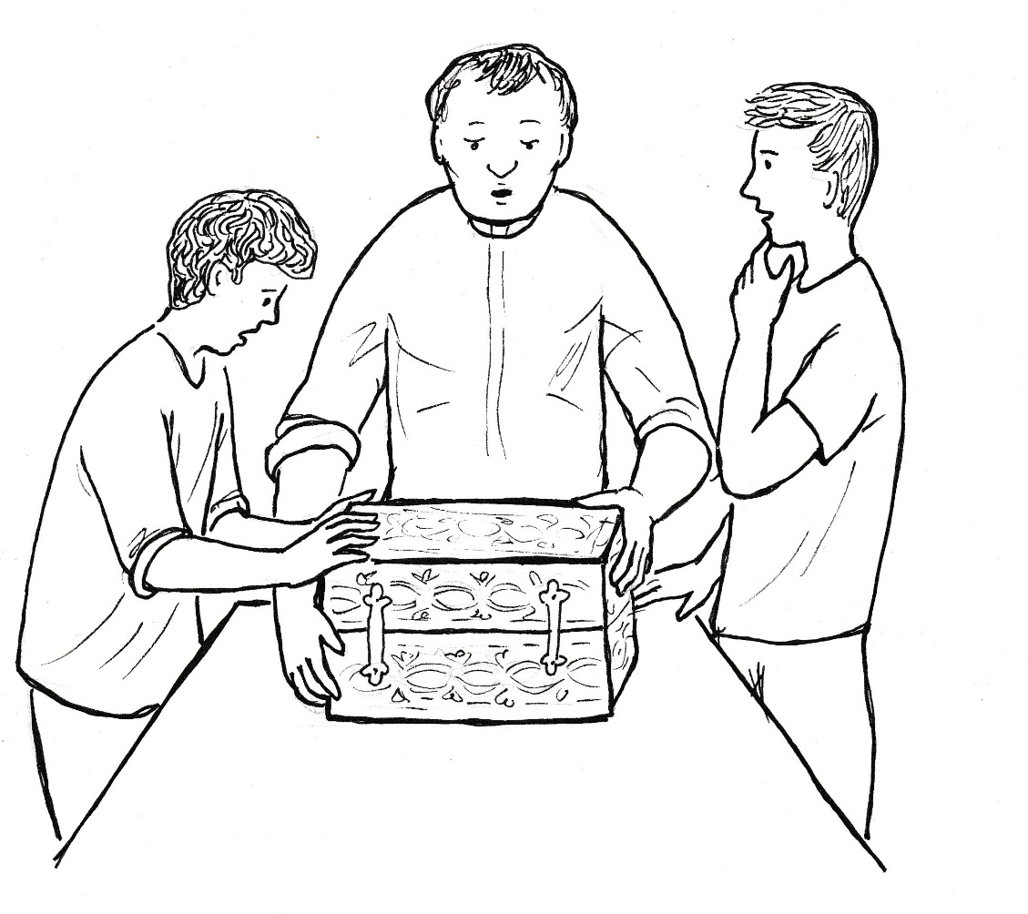

Kněz v zamyšlení říká: „Máme vůbec právo dobývat se do té skříňky?“
Matějovi je to znovu jasné. „Skříňka byla na faře, vy jste farář, tak máte nárok skříňku otevřít.“
„Otevřít, ale ne rozbít. A klíč nemám.“
„Fakt ho nemáte?
„Počkej,“ přemýšlí nahlas kněz, „teď si vzpomínám, že v trezoru je nějaký klíč. Půjdeme se do něho podívat.“
Kluci s napětím následují kněze a opět téměř nedýchají, když přicházejí do místnosti, kde je postaven trezor. Otec Karel se staví proti dveřím a zadává heslo, pak otočí kolečkem, které připomíná volant. Pak už otevírá silnostěnné dveře. „Zde jsou ukryty bohoslužebné nádoby.“
„A co klíč?“ ptá se nedočkavě Matěj.
„Klíč byl tady… A je tady.“
„Teď ještě aby pasoval.“
Kněz zavírá trezor a s klíčem na kroužku se vrací s kluky do dílny. Tam zkouší zasunout klíč do zámku skříňky. Zakroutí hlavou, že to nejde. „Ještě to zkusím jednou, pomalu vsunu klíč do otvoru.“
„Jde to?“ ptá se Matěj.
„Zatím ano. Myslím, že jsem na konci, teď zaberu. Hurá! Jde to!“
Kluci ani nedutají, když kněz otáčí klíčem v zámku. Náhle přerušuje práci a vážně říká: „Než to otevřeme, tak se pomodlíme, abychom do toho nešli sami. Nebeský Otče, buď s námi, když otevíráme vzácnou skříňku. Dej nám svého svatého Ducha, ať vede naši mysl i smysly, abychom obsahu uvnitř porozuměli a správně se k němu zachovali. Prosíme o to skrze Krista, našeho Pána.“
„Naši andělé, pomáhejte nám,“ zašeptá Tadeáš, „tak jako dneska v noci.“
Poté už kněz sundává z očka petlici a skříňku otevírá. Hoši se přitom trknou hlavami, tak se cpou k otevírané starobylé skříňce.
Kněz sahá dovnitř a vytahuje velký klíč a pokládá jej na stůl. Pak vytahuje a pokládá na stůl nějakou zažloutlou listinu.“
„Klíč k pokladu,“ zašeptá Matěj.
„Cesta k pokladu,“ přidává se Tadeáš a ukazuje listinu.
„Klíč k otevření dveří pokladnice,“ doplňuje kněz oba hochy.
Všichni tři se na sebe podívají a vážně pokyvují hlavami. Nikdo z nich nepochybuje, že našli něco hodně důležitého. Fara je starobylá a může ukrývat věci z dávné minulosti.
„Půjdeme nahoru,“ vyzývá kněz kluky, vrací věci do skříňky a vystupuje ze suterénu do přízemí a tam do kanceláře.
Staví skříňku na stůl, otevírá ji a vytahuje z ní nažloutlou listinu – cestu k pokladnici, jak doufají. Kněz čte nahlas: „PAROCHUS WENCESLAUS DEDIT PRO REPARATIONE TEMPLI. Je to latinsky, česky to znamená: Farář Václav dává na opravu kostela.“
Otec Karel má očích slzy a tiše říká: „Václave, co dáváš a kde to máš? Střecha kostela je děravá a já nemám na opravu peníze. Tolik jsem se modlil a to je odpověď na mou bezradnost. Děkuji a ještě prosím o sdělení, kde ta pokladnice je.“
Otec Karel se obrací ke klukům. „Za faráře Václava se před sto lety dělala velká přestavba kostela. Měl bohatého bratra, který celou stavbu financoval. Zdá se, že nám zanechal prostředky, abychom kostel mohli opravit.“
Matěj říká: „Není možné, aby nám farář Václav dal klíč a nesdělil, kde jsou dveře k pokladnici.“
„Určitě to sdělil, ale my jsme to zatím nerozluštili. Pan farář Václav informaci někde ukryl a věřil, že Bůh ji zjeví tomu, komu bude poklad patřit. Musíme se modlit a prosit o světlo, jinak se k tomu nedostaneme.“
Matěj se raduje. „Teda, to je dobrodružství. To jsem nečekal.“
Otec Karel však vážně říká: „Přestalo by to být dobrodružství, kdyby se to dozvěděli zloději. Proto si musíme slíbit, že je to tajemství, o kterém nesmíme zatím s nikým hovořit. Dokážete to, kluci?“
„Jasně,“ slibuje Matěj.
„Už v tom mám praxi,“ přidává se Tadeáš a myslí na obydlí poutníka, které je také pro oba tajemstvím.

Kluci se zdrželi na faře až do odpoledne. Doma bylo třeba také něco pomoci, a tak se k poustevníkovi nedostali. Mrzelo je to, a tak se domluvili, že se na večerní mši svatou vypraví dříve, aby s poustevníkem promluvili ještě před začátkem bohoslužby.
Přicházejí na náměstí zavčas. Ale je tu ještě více lidí než včera, když chtěli vyhnat „bezďáka“.
Poustevník se leká, když vstoupí do ulice, která ústí na náměstí. Co tam ti lidé dělají? Snad nečekají na mne! Bude se opakovat včerejšek? Neměl bych se raději vrátit do lesa? Ne, neudělal jsem nic zlého, nebudu uhýbat, aby si snad nemysleli, že mám špatné svědomí. Bože, buď mi ochranou. Do stínu tvých křídel se utíkám, u tebe jsem v bezpečí.
Jakmile poustevník vstoupí na náměstí a lidé ho spatří, spěchají k němu a záhy kolem něho vytvoří neprodyšný prstenec. Křičí jeden přes druhého, takže jenom stěží lze rozeznat, co vlastně chtějí.
„Uzdravte mi syna, je moc nemocný,“ volá vytrvale asi čtyřicetiletá žena.
„Ztratil jsem práci. Mám hledat jinde, anebo tady čekat?“ ptá se stejně starý muž.
„Mám rakovinu. Pomozte mi, prosím,“ žadoní starý muž.
„Nemohu mít děti,“ opakovaně sděluje mladá žena.
Poustevník je zmatený. Neví, co si má o tom myslet. Včera ho div nerozsápali a dnes z něho dělají divotvůrce.
Pochopit situaci mu pomáhá až starší muž, když ho volá k sobě a přitom křičí: „Musila jste zlikvidoval, pomozte mi taky!“
Poustevník mává rukama a křičí: „Ticho, ticho!“
Kupodivu ho všichni lidé postupně poslouchají. Do nastalého ticha pak říká: „Já jsem obyčejný člověk. Nemohu splnit, co po mně žádáte.“
„Musila jste zlikvidoval.“
„Já jsem u toho nebyl.“
„Působil jste z dálky.“
„Modlil jsem se, to ano.“
„Věděl jste, že v zahradách krade Musil a svádí to na vás.“
„Ano, o tom jsem byl přesvědčen.“
„Jste Boží muž, my to víme.“
„Jsem hříšník, vy všichni jste lepší než já.“
Lidé jsou poslední větou přece jenom zaskočeni a přestávají vykřikovat svá přání. Hovoří mezi sebou a ptají se jeden druhého, co si mají o tom myslet.
Poustevník už mezitím pochopil, proč ti lidé přišli. Proto si zjednává klid a pak svým silným hlasem vysvětluje: „Modlil jsem se za dopadení Musila. V lese mám na modlitbu čas. Prosil jsem Boha, aby Bůh poslal anděly, kteří by kluky vedli a chránili. Ano, to jediné jsem dělal. A to mohu dělat i pro vás. Budu se za vás všechny modlit. Ale teď už mě, prosím, pusťte do kostela. I tam se budu za vás modlit.“
Lidé poslouchají a uvolňují sevření. Boží muž prochází mezi nimi, usmívá se a sem tam zachytí úsměv i z davu, který se postupně rozchází.
U vchodu do kostela čekají na poustevníka Tadeáš s Matějem. Neradují se, jak by se dalo čekat. V jejich tvářích se zrcadlí starost.
Poustevník si toho všímá. „Co se vám stalo? Co vás trápí?“
Oba kluci ukazují na paní, která sedí na kamenném stupni pod křížem. I na vzdálenost snad dvaceti metrů je vidět, že pláče.
„Hoši, co se jí stalo?“
Slova se ujímá Tadeáš. „Ta paní byla v chumlu kolem vás. Viděli jsme, jak z něho vystoupila a plakala. Naříkala: ,Myslela jsem, že mě uzdraví, a on nic takového nedělá.´ Sedla si na lavičku a držela si hlavu v dlaních a naříkala: ,Ta hlava bolí. Jau, jau.´“
„Hoši, běžte do kostela. Já si s ní popovídám.“
Kluci však stojí a je vidět, že chtějí něco říct. Nakonec se odhodlává Matěj. „Pane Josefe, chtěli jsme vám zajít poděkovat, ale museli jsme pomáhat panu faráři a pak doma.“
„To je dobře, že jste pomáhali. Mám z vás radost. Přijdete, až zase budete moci. Rád se dozvím, jak to v noci probíhalo. A teď už utíkejte do sakristie.“
Poustevník bez váhání spěchá k nešťastné ženě. „Proč pláčete? Mohu vám nějak pomoci?“
Žena zvedne bázlivě hlavu, a když spatří muže, ve kterého tolik doufala, tak jenom povzdechne: „Slyšela jsem, že uzdravujete.“
„Nejsem divotvůrce. Ale snažím se pomáhat lidem, jak mohu. Čím vám mohu přispět?“
Poutníkova laskavost překonává zábrany i zklamaní nešťastné ženy. „Bolívá mi hlava. Hodně mi bolívá hlava. Musím si vždycky vzít prášek, ale ani to už mi pomáhá. Pan doktor mi říkal, že musím do nemocnice, aby se zjistilo, proč mám takové bolesti hlavy. Ale já mám doma čtyři děti, malé děti jako stupínky. Nejstaršímu je pět. Nechci je opustit. Tatínek nám odešel a dosud se nevrátil. Když půjdu do nemocnice, budou muset jít děti do děcáku. Ale já děti dát od sebe nechci!“
„A co dědeček s babičkou?“
„Jsou daleko. Ale my jsme hrozná rodina. My nejsme ani rodina. Jsem s dětmi sama.“
Teprve teď si sedá poustevník vedle ženy a říká: „Je mi vás hrozně líto. Je mi líto vašich dětí. Ale když mně je vás líto, pak Pánu Ježíši je vás líto mnohem víc.“
„Kdo je to Pán Ježíš.“
„Boží Syn.“
„Ale já nechodím do kostela.“
„Ježíš vás má rád, i když nechodíte do kostela. On miluje všechny lidi.“
„I mne? Vedu hrozný život.“
„Všechno se dá změnit.“
„Chtěla bych všechno změnit.“
„Mohu se za vás pomodlit?“
„Budu ráda.“
„Pane Ježíši, svěřuji ti tuto maminku. Má bolesti hlavy. Ukaž jí zřetelně, co má dělat, zdali jít do nemocnice, nebo ne. Moc ti děkuji, amen.“
Poustevník vstává a loučí se s ženou, která už nepláče, ale také se neusmívá. Teprve teď je vidět, jak je drobná, a přitom toho má tolik na nesení. Není divu, že jí bolí hlava, pomyslí si poustevník a přitom jí podává ruku a loučí se s ní. „Jděte a už nehřešte, Pán je s vámi.“
Rozcházejí se. Žena jde ke svým dětem a poustevník spěchá do kostela. Žena myslí na to, co jí při loučení poustevník řekl. A Boží muž se za ni modlí – svěřuje ji Pánu Ježíši.

Policisté na okrskovém oddělení ukončují vyšetřování a propouštějí Musila domů. Mají svědectví lidí, které okradl, a také si zjistili, jak vznikala a šířila se pomluva o bezdomovci.
Autobus už mu z města dnes nejede, a tak se rozhoduje, že se pokusí někoho stopnout. Dlouho mu nikdo nezastavuje, až se ho zželelo jednomu mladému muži. Stopař si usedá na zadní sedadlo a nemá v úmyslu si s řidičem povídat.
Muž za volantem je však hovorný a líčí mu, co se u nich událo v posledních dnech. Vypráví mu, jak nějaký Musil kradl a pak to sváděl na chudáka bezdomovce. „Lidi bezďáka málem lynčovali. Ale dnes vyšlo všechno najevo a Musila zavřeli.
„Co vyšlo najevo?“ ptá se pasažér na zadním sedadle.
„Jak to Musil dělal. Kradl v noci a ráno to svedl na bezďáka.“
„Oni ho chytili?“
„Ano. Při činu na zahradě u Ráčkových.“
„A jak se jim to podařilo?“
„Sledovali ho dva kluci, kteří pak zavolali policajty.“
„Oni to fakt dokázali dva kluci. To je ten Musil tak nemožný?“
„Vykládá se a je to asi fakt, že ten bezďák. Ale on to vlastně není bezďák! Lidé mu teď začali říkat poustevník, má nějakou zázračnou moc.“
„Fakt? Nejsou to babské řeči?“
„Kdepak! Hodně lidí se k němu chystá, aby jim pomohl.“
To už Musilovi stačí. Je zkroušený. Ten člověk z lesa je nejenom silný, ale má v sobě i nějakou sílu. A já proti němu bojoval! A teď mě čeká soud, protože mě policajti obviní nejenom z krádeže, ale i z pomluvy. A jestli ten člověk má fakt něco v sobě, tak i ten soud na dálku ovlivní a já půjdu sedět do vězení.
Musil přemýšlí, a než vystoupí, tak je přesvědčen, že teď musí udělat všechno, aby si toho poustevníka naklonil. Jestli je to křesťan, tak mě odpustí. Pak mu najdu nějaké bydlení a přitom zjistím, kde bere tu svoji moc. A když se té moci zmocním, tak budu vládnout já a lidé budou chodit za mnou. A pak bezďáka zničím jeho vlastními zbraněmi.
Než Musil dojde domů, tak má opět dobrou náladu. Bude to boj, ale já v něm zvítězím.

